第四题《校园往事一则》“十一名”小组解答
目录
一、关于每一章的主视角是谁的推理 1
二、关于登场人物性别的推理和关系梳理 2
三、办公室/实验室环境布局的推理与还原 5
四、作案手法的推理 6
五、完成案件的条件 7
六、人物的时间线 8
七、嫌疑人的排除与锁定 9

以下内容中，黑体为章节标题和重点内容，红字为重要推论，斜体为引用原文。

一、关于每一章的主视角是谁的推理
通过对话可知第一章的“我”是宸少。
通过对话可知第二段的“我”是新来的欧娜娜。
排除法，第三段的“我”不是万俟潇、苏南、肖瑾瑜、君墨、青司、欧娜娜、许安同、王梓亦，所以是宸少。
排除法，第四段的“我”不是青司、宸少、君墨、苏南、肖瑾瑜、万俟潇，且为女。所以是欧娜娜或王梓亦。结合监控确定是欧娜娜。
排除法，第五段的“我”不是苏南、肖瑾瑜、许安同、王梓亦、君墨、万俟潇、青司、欧娜娜，所以是宸少。
通过拿手机照片且不是宸少青司可知，第六段的“我”是欧娜娜。

二、关于登场人物性别的推理和关系梳理
青司，明确为女，因为明确说了是“师姐”。
研一师姐，青司
欧娜娜，明确为女，因为出场时“青司带了一个女生”，且娜娜是青司的本科室友。
她带着一个女生，身材娇小，抿嘴一笑时有个小酒窝，特别可爱……青司的本科时的室友，欧娜娜
万俟潇，明确为男，因为娜娜称呼他为学长，并且说本来听名字以为你是女生，所以实际上是男生，且宸少也说万俟潇是理工男。
很高兴认识你呀潇潇学长，听你的名字还以为是女生呢。”欧娜娜笑道。“母胎solo理工男罢了，还弄了这么个女性化的名字，宸少小声跟欧娜娜吐槽了一句，“是个男同也说不定。”
许安同，明确为男，因为自我介绍时说可以叫他许哥。
可以叫我许少或者同少，叫许哥也行。
王梓亦，明确为女，因为明确说了她是女生。
亦姐怎么还不来？”……正想着，一个女生推开门进来。
肖瑾瑜和苏南，明确为一男一女，因为他们是情侣，且是“神雕侠侣”（一男一女）。至于两人各自的性别，没有直接给出，但可以知道肖瑾瑜和宸少的性别相同。关于宸少的性别，我们在后面会重点推理。
肖瑾瑜、苏南，他们可是我们实验室里的‘神雕侠侣。
走到门边宸少下意识换手拉开门，刚好和肖瑾瑜正面相对。宸少意识到对方刚从卫生间回来……刚出走廊没一会儿，导师便挂了电话，宸少径直向厕所走去（可知宸少与肖瑾瑜同性别）

君墨和宸少，明确为一男一女。因为第一章节中，大家打了招呼后，男女人数相同（发现办公室里的男女人数恰好相等），这个时候，办公室里有：青司（女）、欧娜娜（女）、万俟潇（男）、许安同（男）、肖瑾瑜和苏南（一男一女），还有君末和宸少。可知君墨和宸少也是一男一女，即二人性别互斥。
关于宸少的性别，我们在接下来重点推理。

以下是关于宸少为什么是女生的推理：
先使用反证法，如果宸少是男生，会推导出矛盾。由于宸少是女生的情况在后文有具体推理，在此不再赘述宸少是男生的情况，简易推理如下：
君墨为女，肖瑾瑜为男，所以宸少午休时通过男生侧（从男卫生间回来）观察窗能同时看到男生和女生工位，推断女生侧存在一大块练舞室镜子能映射女生工位。通常练舞室镜子是会装一整面墙的，但女生侧的门开在了墙体正中间，这较为不合理是佐证之一。
在晚上拍照事件前，欧娜娜和青司回去取钥匙，工位在女生侧，所以应从女生侧的门进入较为合理，但宸少从男厕出来，所以产生矛盾也是佐证之一。
硬性的矛盾证据为拍照事件产生在男生侧，没有镜子反射只有自拍的镜像，所以照片中的“22”确实为“55”。那么当时湿度就是正常的，而题目中条件不足以做出延时装置，所以可以排除几小时前就离开了的人，剩余嫌疑人只有宸少，欧娜娜，青司，君墨和苏南。
宸少主视角没动过空调+不会操作，排除。
欧娜娜主视角没去实验室，排除。
青司在欧娜娜去和宸少拍照时是有短暂的作案时间的，但她需要从女生侧进入实验室，她没有实验室女生侧钥匙。那么有没有可能她前一天留了实验室女生侧的门没锁来作案呢？当天是有女生在实验室做实验的，大概率也会使用女生侧的门去上厕所，这样做很可能会失败。所以排除。王梓亦问道：“咱们下午一点半开始实验？”
君墨和苏南有作案时间，但没有实验室钥匙，实验室在宸少晚九点离开后会是锁门状态，所以排除。谁最后一个离开实验室，锁完门后把钥匙放在办公室里就可以了。
所以如果宸少是男生则无人有条件作案，与原文产生了矛盾。已知湿度降低导致设备损坏这一事件并非空调失灵导致的意外，而是人为。

此外，关于宸少是女生，也有如下佐证：
1）欧娜娜刚进实验室的时候微微抬头就看到了，依稀记得在办公室同一位置也有一个电子时钟。
宸少脱下外套和围巾，抬头看了一眼墙上的时钟，已经快九点了
欧娜娜是从男卫生间走廊那侧的门进入办公室的，身高更高的宸少和身高更矮的欧娜娜看相同位置，宸少需要抬头，欧娜娜只需要微微抬头，说明宸少脱下外套和围巾的位置距离挂电子时钟的位置更近，结合文中其他信息和生活情景推断，电子时钟在女生工位附近，而宸少就在女生工位脱下的外套和围巾，佐证宸少为女。
2）吃饭的时候，我一边夹菜扒饭，一边摆弄着手机，朝我对面的万俟潇说道，他点头答应。午休吃饭在办公室中间方桌，考虑到男女工位布局，对着坐的话高概率一男一女（佐证）
3）“叫我宸少就好了。”我果断打断她道，不然还不知道她会怎么乱介绍，上次居然跟她学弟介绍我是她男朋友。被青司打趣是男朋友，这个玩笑女生更容易和女生开，一般不好意思这么和男生开玩笑（佐证）
4）“学长你好。”欧娜娜腼腆地开口，脸颊微微发红。
青司噗呲一笑：“可不是学长，你跟我一样喊宸少就好了。” 欧娜娜叫学长被制止（佐证）
5）我感觉自己又要多一个小迷妹了，这也是没办法的事情，清爽短发加上清秀干净的脸庞，我在多数女寝里早已有了水木王嘉尔的称号。这里对宸少外貌的描述是“清爽短发、清秀干净“，很符合女生外貌描述（佐证）
6）欧娜娜左手悄悄挽着宸少，宸少也很配合，微微弯下腰凑近，抬起另一只手放在下巴下面，顺势比了个经典的八字型手势。
欧娜娜第一天刚认识宸少，就主动求合影并且挽手臂，宸少也主动弯腰凑近，一般女生和男生之间是不好意思这么快就有肢体接触的，而如果两个都是女孩子，就合理多了。
7）看到朋友们那羡慕的样子，欧娜娜感觉自己嘴角快压不住了，但还是在心里暗暗叹了口气。
欧娜娜很开心和宸少合影被朋友们羡慕，但是心里暗暗叹了口气，是为什么呢？欧娜娜很明显对宸少有好感，有可能是看到朋友们都误会宸少是男生（帅哥），但欧娜娜知道宸少是女生，觉得自己和宸少可能没法在一起，才叹气（佐证）

综上推理可知，宸少是女生，因为君墨和宸少性别互斥，所以君墨是男生。肖瑾瑜和宸少性别相同，所以肖瑾瑜是女生。苏南和肖瑾瑜性别互斥，所以苏南是男生。

人物性别和关系总结如下表：
人物 | 性别 | 人物关系
青司 | 女 | 本科室友
欧娜娜 | 女
宸少 | 女 | 宸少，青司“男友”，“水木王嘉尔”，清爽短发，脸庞清秀让人以为是帅哥；  万俟潇，母胎solo理工男，潇潇光听名字以为是女生；  （想嗑这对CP）
万俟潇 | 男
肖瑾瑜 | 女 | 神雕侠侣
苏南 | 男
王梓亦 | 女 | 有点暧昧
许安同 | 男
君墨 | 男

三、办公室/实验室环境布局的推理与还原
1.因为办公室/实验室是练舞室简易改装的，所以可能存在大面积的镜子。
这层楼以前都是练舞室。只是简单重新铺了一下地板，除此之外房间的结构和布置并没有任何改动
办公室还是实验室并无区别，没有设置标识或者门牌之类的，只有门上写着501、502这些序号，501正是办公室
504室与503室其余布置一模一样
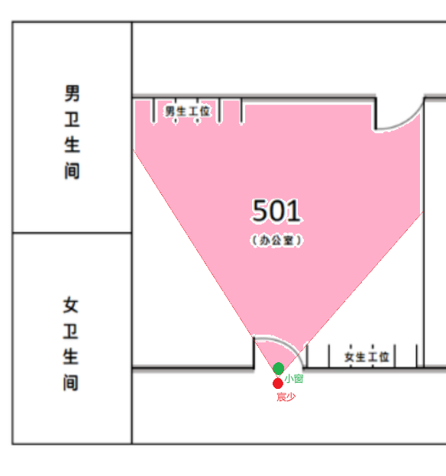
2.通过宸少午休时通过女生侧（从女卫生间回来）观察窗竟然能窥探到女生工位推断，男生侧存在一大块练舞室镜子能映射女生工位的情况。如图所示如果男生侧没有镜子，女生工位是不在视线范围内的。
刚出走廊没一会儿，导师便挂了电话，我径直向厕所走去，一切都在计算之中。
回到办公室门前，我习惯性地透过门上的观察窗看了一眼办公室内部：肖瑾瑜和苏南这对情侣已经吃完了，正在肖瑾瑜的工位上卿卿我我，王梓亦则在墙角自己的工位上，戴着耳机煲剧。
3.办公室女生工位上方有电子时钟，在实验室相同位置有湿度计。
“它旁边那个表是什么？”欧娜娜指着一个类似电子时钟的东西，挂在墙壁上，位于那个门的左侧，靠墙角位置。
我刚进实验室的时候微微抬头就看到了，依稀记得在办公室同一位置也有一个电子时钟。虽说这个表类似电子时钟，却不像那种有六个格，上面只有两个，正显示着两个数字：31。

四、作案手法的推理
平日里实验室的湿度要控制在45%~65%
湿度计显示只有26%。室外的相对湿度值是29%，甚至比昨晚的相对湿度都要低。
要么有人把湿度调节的功能关了或者直接开了除湿。
空调的除湿能力比较高，一个小时就可以从65%降到45%。即便关掉空调，两个多小时也足以让实验室的湿度从65%降到45%。何况我走之前，确认过空调的确是开着的。
制热状态持续久了也会降低空气的含湿量，湿度降的比不开空调还快。
湿度低于室外29%，排除关掉空调的手法。因为如果只是关了空调，室内湿度最多下降到和室外一样29%，不会降到29%以下。
让室内湿度降到29%以下，只剩下打开空调除湿和打开空调制热的手法。
504室的高湿实验不到下午四点半就停了，做实验的人都离开实验室了。
昨天傍晚六点半，宸少检查过504室，那时候湿度并不低于45%。
结合空调除湿的效率，排除掉16:30前打开空调除湿的手法（如果是16:30前打开空调除湿，六点半会降到45%以下）。
照片中，摄像头从右边角度拍摄到实验室门上的观察窗，因为光线原因，仔细放大图片可以看到里面暗红的两个数字，22。
欧娜娜按照平常自拍的角度，却发现宸少比欧娜娜高太多，俯拍显得欧娜娜格外矮。我缓缓调整角度，直到自拍角度近乎平视，这才感觉好一些。镜头里，504的实验室门牌刚好在正后方，正对着镜头，看来还能发个朋友圈假装打卡实验室。……因为光线问题，我们身形微微向右转了一些，自拍的镜头自然也跟着脸转了一点，保持正对。

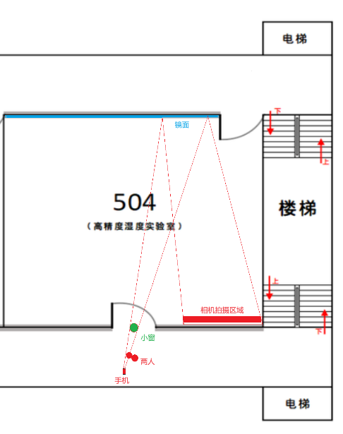
结合线索欧娜娜的自拍照片与实验室镜子布局，可以推断出自拍照片中的湿度计数字22，实际湿度计读数就是22（因为镜子反射镜像一次，自拍又镜像一次）
说明在晚上21:00点时，实验室504的湿度已经处于很低状态，再结合不同手法降低湿度的效率（除湿1小时降低约20%湿度，持续久了制热的降低湿度效率更高），可以推断出：作案人是在16:30-19:00之间完成的作案。
制热状态持续久了也会降低空气的含湿量，湿度降的比不开空调还快。

五、完成案件的条件
条件一：有机会拿到实验室504的钥匙（能进入+锁门）
条件二：有作案时间，作案人是在16:30-19:00之间完成的作案。（推理详见三、作案手法的推理）
这两间实验室的门锁都是放假前刚换的，每间有三把钥匙。”青司解释道，“其中常用的门有两把钥匙，另一侧平时锁着的门只配了一把。四个门的钥匙宸少都有一把，我和潇潇昨天早上在宸少手里各拿了一把常用门的钥匙。我的是504，潇潇是503。”
没有设置标识或者门牌之类的，只有门上写着501、502这些序号，501正是办公室。
青司说她的实验室钥匙和宿舍钥匙串在一起，现在也放在办公室了，
昨天下午陪欧娜娜出去，青司就把钥匙留在办公室里了，谁最后一个离开实验室，锁完门后把钥匙放在办公室里就可以了。”青司解释道。
“掉包钥匙？”青司有些疑惑，却也没多说什么，把钥匙插入到锁孔里，扭了一下，门锁上了。钥匙无误，没被掉包。
门牌无法被调换，钥匙没有被调换，拥有504实验室钥匙的人只有宸少和青司，青司的钥匙可以在有限的时间段内（11:00-20:48）被拿到。
推理：作案人要么在公共时间段（大家一起做实验的时间段）即504锁门前作案，要么在独自在504锁门后-20:48青司返回找钥匙前作案。
结论：钥匙不重要，但是能进出实验室504的时间段很重要。

六、人物的时间线
16：00，宸少回去打印了毕业设计课题的资料，然后到504室开始做毕业实验；万俟潇则在503室做另一个实验。
16：12，苏南和肖瑾瑜离开。
16：20，许安同离开。
16：26，王梓亦离开。
16：28，君墨离开。
17：30，万俟潇来喊宸少吃饭，并在实验室里晃荡了一会儿（实验室504很冷，宸少穿着羽绒服，并拉了拉拉链）
17：46，万俟潇离开。
18：30，宸少结束实验，走出实验室（504实验室变热，宸少出门穿上了羽绒衣）
20：48，青司、欧娜娜进入。
21：00，宸少和欧娜娜自拍
21：02，宸少和青司、欧娜娜一同离开。
21：07，君墨进入。
21：10，苏南进入。
21：15，君墨离开。
21：26，苏南离开。
宸少在17:30-18:30之间羽绒服的变化说明在这期间504实验室变热了，有人开了空调制热！

七、嫌疑人的排除与锁定
人物 | 时间16:30-20:00 | 其他
青司 | 作案时间段一直与欧娜娜在一起，排除
欧娜娜 | 可 | 新人，不会空调操作，排除
宸少 | 可 | 没动过空调+不会操作，排除
万俟潇 | 可 | （是不是怕宸少冷，给宸少开了空调制热啊？嗑到了）
肖瑾瑜 | 时间段不对，排除
苏南 | 时间段不对，排除
王梓亦 | 时间段不对，排除
许安同 | 时间段不对，排除
君墨 | 时间段不对，排除

最后锁定万俟潇！
万俟潇在17：30看到宸少独自在504实验室穿着羽绒服（冻着，冷）做实验时，（17:30-17:46在实验室晃荡晃荡期间）为宸少（也有可能是自己冷）打开了空调制热，导致了最后的实验室意外。
我表达了我的疑惑，给出解答的是万俟潇：“降温除湿是因为低温下空气的饱和水蒸气浓度下降，导致含湿量下降。升温除湿是因为空气的饱和水蒸气浓度升高，相对湿度下降，含湿量应该是没有太大变化的。”
“也不全是，制热状态持续久了也会降低空气的含湿量，湿度降的比不开空调还快。”君墨补充了一句，又小声嘀咕，“说了好多次不要顺手就把制热模式开了，老是不听。”
前文中君墨甚至也吐槽过万俟潇有过随手打开制热模式的习惯（作为佐证）。可能是因为自己怕冷或怕宸少冷，所以万俟潇会随手开制热模式。
而万俟潇开制热模式也并非有意破坏，甚至他都没反应过来是自己随手开制热导致了这样的结果。
“不，这绝对不可能是意外。如果没有人操作过的话，室内的湿度怎么可能比室外还低。”万俟潇开口反驳道。

请问嗑CP会有分么？序章也许是万俟潇写的吧！嗑！但也不能排除是描述宸少与欧娜娜之间感情的可能性。以下是文章中嗑宸潇CP的内容整理：
宸少对万俟潇毒舌吐槽（关系好才会这样）：
“叫我潇潇就好。”万俟潇笑着打招呼。
“很高兴认识你呀潇潇学长，听你的名字还以为是女生呢。”欧娜娜笑道。
“母胎solo理工男罢了，还弄了这么个女性化的名字。”宸少小声跟欧娜娜吐槽了一句，“是个男同也说不定。”

吃饭时两人坐对面：
“下午忙完帮我做个实验，发你微信了。”吃饭的时候，我一边夹菜扒饭，一边摆弄着手机，朝我对面的万俟潇说道，他点头答应。

万俟潇主动找宸少吃饭（而且还进来晃悠半天才走）：
“一起吃不？”万俟潇敲了敲门，进来问我道。
我看了眼时间，已经五点半了，外面天都黑了，一股冷风吹进，我拉上羽绒服拉链，摇摇头，决定待会点个外卖吃就行：“我就不了，待会还要写论文了，时间挺紧张的。”
万俟潇说道：“行，那我自己去了。”
万俟潇又在实验室里晃荡了一会儿，然后就回去了。

万俟潇看到宸少被怀疑立刻急着帮宸少撇清嫌疑：
万俟潇插嘴道：“如果是55%，嫌疑人其实就很明显，排除了青司和娜娜，只剩下宸少、君墨和苏南了。我觉得不可能是宸少，第一，没有动机，第二，对宸少而言，这间实验室的几台设备关系到实验课题，所以宸少是没有任何理由的。”

宸少和万俟潇以前从不唱反调：
沉默了半响的宸少忽然开口：“算了，这是个意外，多半是昨天空调的湿度调节系统出了差错，早上重启就好了。”
“不，这绝对不可能是意外。如果没有人操作过的话，室内的湿度怎么可能比室外还低。”万俟潇开口反驳道。跟这群人认识第二天，倒是头一次看见万俟潇和宸少唱反调。

